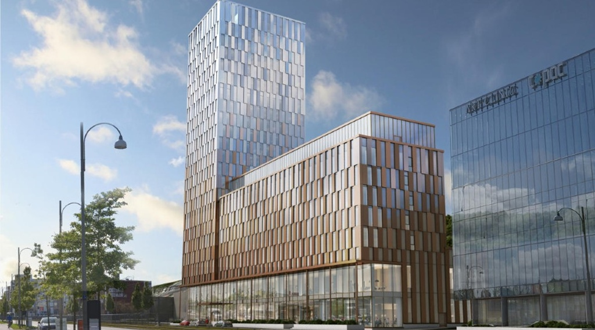

Hotel The Weaver

Då många missade tillfället att besöka The Weaver i våras, inbjuder vi till nytt tillfälle för studiebesök med lunch.

Måndag 10 oktober kl. 11:30

Kostnad 125:-/person för buffélunch inkl. kaffe & kaka
Glöm inte att anmäla ev. matallergier

Max 30 personer

Anmälan till Jan Juréen ”home@jureen.nu” eller 0708–690939

